Analiza fizioloških, glasovnih i facijalnih reakcija u okviru multimodalne elicitacije emocija pomoću audio-vizualnih stimulacija

Seminarski rad iz kolegija “Obrambeni sustavi i tehnologije”, prvo izvješće

Studentski tim br. 11: Marko Radoš(voditelj), Ivan Belas, Vedran Džaja, Igor Ignjatović, Petar Kovačević, Mario Rudman, Matija Stepanić

24. studenoga 2014.

Sažetak – Izvješće prikazuje analizu zadanih fizioloških, glasovnih i facijalnih vremenskih serija za jednog zadanog ispitanika, čije su reakcije snimljene tijekom stimulacijske sekvence sastavljene od niza statičkih slika i semantički kongruentnih zvukova. Stimulacije su u sekvenci bile organizirane u sljedeće cjeline: Baseline1, Neutral1, Stres, Neutral2 i Baseline2. Za sve zadane vremenske serije provedena je statistička analiza razlika u reakcijama ispitanika između svake dvije cjeline stimulacijske sekvence, primjenom t-testa. Osim toga, za glasovne vremenske serije provedena je i analiza kašnjenja i vremena porasta. Za facijalne vremenske serije dodatno je provedena korelacijska analiza u odnosu na subjektivne iskaze ispitanika o stresnosti stimulacija, koji su prikupljeni pomoću Subjective Units of Distress skale, kao i u odnosu na vrijednosti pobuđenosti (engl. arousal) za prikazane slike i zvukove, na temelju baza International Affective Picture System (IAPS) i International Affective Digitized Sounds (IADS). Dobiveni rezultati prikazani su odgovarajućim vizualizacijama i tablicama, a najvažniji rezultati su prodiskutirani na kraju izvješća.

Uvod
Ovakvom vrstom eksperimenata cilj je ispitati kognitivne značajke ispitanika kako bi se u realnom vremenu, ali i u kasnijim analizama moglo preispitati kako će osoba reagirati i u stvarnim situacijama. Na taj način osobe koje se bave rizičnim poslovima mogu točno vidjeti u kojem trenutku su njihove kognitivne sposobnosti smanjene te vježbati kako prepoznati takve situacije i reagirati na bolji način.

Uloge pojedinih članova tima
U provedbi analize podataka te pisanju ovog izvješća, članovi studentskog tima sudjelovali su na sljedeći način:
- Ivan Belas – obrada fiziološke analize podataka (sekcija 5.1, 5.2)
- Vedran Džaja – obrada glasovne analize podataka (sekcija 6.1)
- Igor Ignjatović – obrada facijalne analize podataka (sekcija Error: Reference source not found)
- Petar Kovačević – obrada facijalne analize podataka (sekcija Error: Reference source not found)
- Marko Radoš – obrada glasovne analize podataka, pisanje dokumentacije (sekcija 6.2)
- Mario Rudman – obrada glasovne analize podataka (sekcija 6.2, 6.3)
- Matija Stepanić – implementacija parsera, obrada fiziološke analize podataka (sekcija 5.3)

Stimulacijska sekvenca

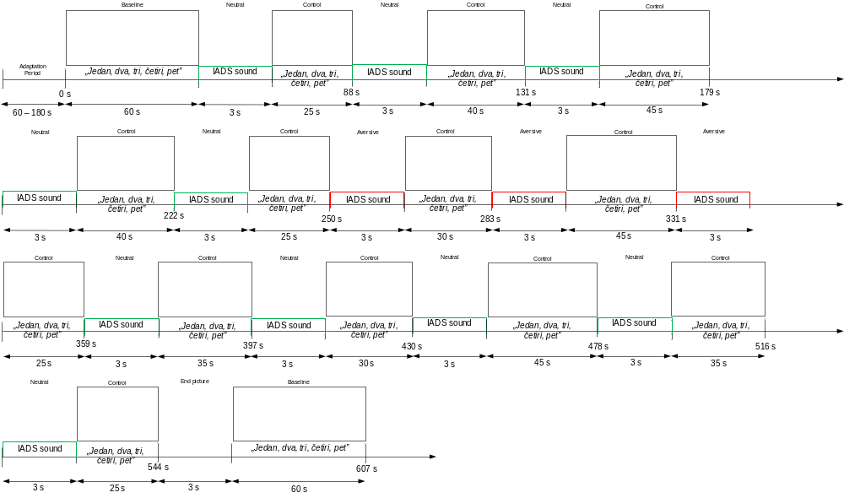
Slika 1. Prikaz cjeloukupne sekvence
Za emocionalne pobude koriste se slike i zvukovi iz međunarodno priznatih i standardiziranih baza IAPS i IADS u kojoj svaki zvuk/slika je anotirana sa ključnom riječi te razinom ugode i pobuđenosti. Adaptacijski period postoji kako bi adaptirali ispitanika na mjerne uređaje. Baseline postoji kako bi izmjerili multimodalne reakcije ispitanika na pobudu koja ne pobuđuje nijedno specifično emocionalno stanje. To treba uzeti kao početno inicijalnu stanje spram kojeg će se uspoređivati reakcija na neutralne i stresne pobude. Završni Baseline također koristi kako bi izmjerili multimodalne značajke ispitanika. Želimo provjeriti da li se ispitanik vratio u početno Baseline stanje, koliko brzo se vraća, koje su razlike spram ostalih blokova pobuda. Ukoliko se ispitanik nije vratio u početno stanje računamo kolika su odstupanja. Nakon svake stimulacije dolazi „+“ kao kontrolna slika koja predstavlja stimulaciju koja ne pobuđuje niti jedno specifično emocionalno stanje.

Čitanje snimljenih podataka i usklađivanje s vremenskima oznakama stimulacija
U ovom izvješću studentski tim koristio je snimljene podatke pod nazivom „Data3“, koje su ustupili predmetni nastavnici.
Za čitanje podataka iz snimljenih datoteka implementiran je parser napisan u programskom jeziku C#. Dane datoteke su bile u XML formatu, a parserom smo te datoteke pretvarali u .csv format koje smo učitali u alat za analizu (MATLAB). Podaci nakon učitavanja usklađeni su s vremenskim oznakama stimulacija pomoću stimuli klase i frekvencijama. Vremenske oznake stimulacija/parova stimulacija/cjelina stimulacijske sekvence su ručno kodirane prije početka analize.

Rezultati analize fizioloških reakcija

Vremenska serija HR
Napomena: Zbog greške koja se javljala na našem setu podataka u funkciji sdetect2, koristili smo podatke druge grupe tako da je moguće da izračuni imaju greške.
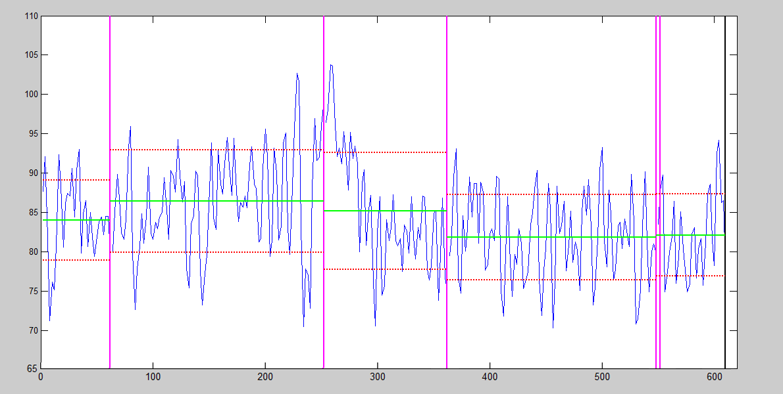
Slika 2. Usporedna analiza otkucaja srca između različitih cjelina simulacijske sekvence sa poduzorkovanja.
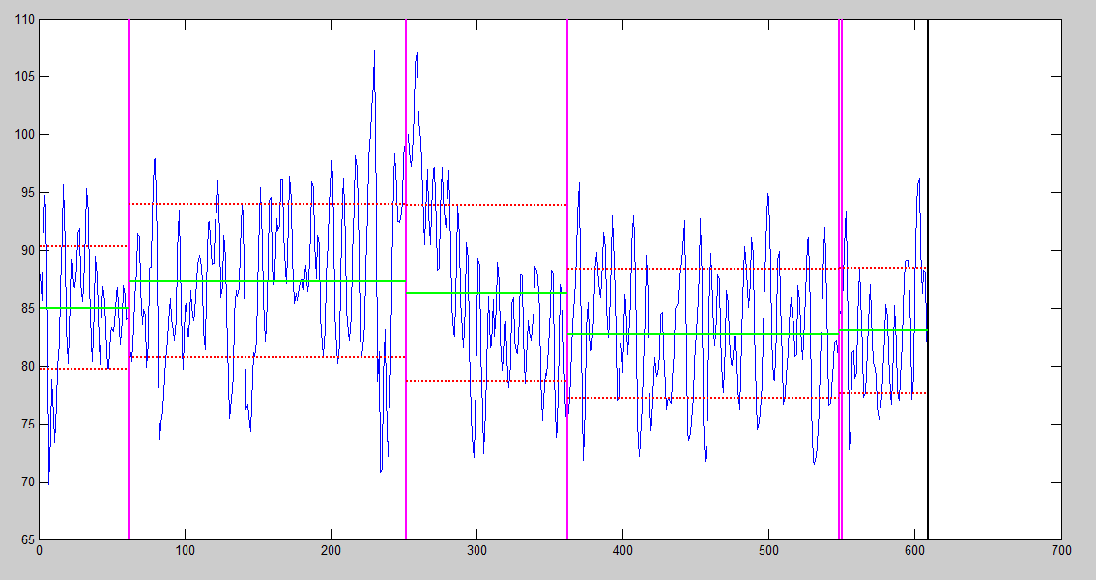
Slika 3. Usporedna analiza otkucaja srca između različitih cjelina simulacijske sekvence bez poduzorkovanja.
Na slikama vidljivo je da je otkucaj srca u stresnoj fazi naglo porastao te se nakon stresne faze opet smirio. Ista stvar vidljiva je na tablici, iako možemo vidjeti da je već u prvoj neutranoj fazi otkucaj srca porastao. U analizi je promatrano cijelo područje pojedinih cjelina stimulacijske sekvence. Poduzorkovanja smo izvršili tako da smo uzeli svaki drugi podataka.
Tablica 1. Rezultati analize otkucaja srca t-testom u obliku p vrijednosti, u okviru usporedbe relacija ispitanika između različitih cjelina stimulacijske sekvence, bez i sa poduzorkovanja vremenske serije X.
Bez poduzork.  Sa. poduzork. | Baseline1  85,0279± 5,3194  62  84,0122±5,0883  31 | Neutral1  87,3702 ± 6,6665  190  86,4194 ±6,5244  95 | Stres  86,2526 ± 7,6396  110  85,1502 ±7,4553  55 | Neutral2  82,7561 ± 5,5457  186  81,8357± 5,4148  93 | Baseline2  83,0668 ± 5,3886  61  82,0977 ± 5,2322  31
Baseline1 |  | 0,0056*  0,0374 | 0,2194  0,4047 |  | 0,0444*  0,1494
Neutral1 |  |  | 0,2026  0,2958 | 1,7914*10⁻¹²*  4,0307*10^{-7*}
Stres |  |  |  | 4,3683*10^{-5*}  0,0050* | 0,0018*  0,0294
Neutral2 |  |  |  |  | 0,6989  0,8118
*p<0.05

Vremenska serija MEAN_OFFSET_SC
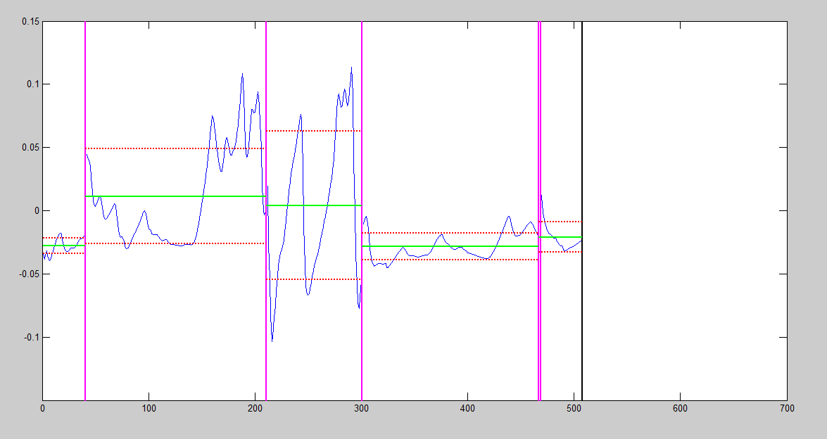
Slika 4. Usporedna analiza MEAN_OFFSET_SC između različitih cjelina simulacijske sekvence bez poduzorkovanja.
Kao u kod otkucaja srca i kad promatramo srednju vrijednost devijacije otpora kože možemo vidjeti da pri kraju prve neutralne faze poraste otpor te u fazi stresa imamo velike promjene. Nakon toga u drugoj neutralnoj fazi se otpor stabilizira. Ista stvar je vidljiva je u tablici.
Tablica 2. Rezultati analize MEAN_OFFSET_SC t-testom u obliku p vrijednosti, u okviru usporedbe relacija ispitanika između različitih cjelina stimulacijske sekvence, bez i sa poduzorkovanja vremenske serije X.
Bez poduzork.  Sa. poduzork. | Baseline1  -0,0279±0,0063  41  -0,0275± 0,0063  21 | Neutral1  0,0113 ±0,0376  170  0,0111 ± 0,0373  85 | Stres  0,0040± 0,0586  90  0,0034 ± 0,0587  45 | Neutral2  -0,0284 ± 0,0105  166  -0,0281 ± 0,0104  83 | Baseline2  -0,0209 ± 0,0121  41  -0,0202 ± 0,0129  21
Baseline1 |  | 5,2788*10⁻²⁸*  1,3917*10⁻¹⁴* | 1,74931*10⁻⁶*  0,0011* |  | 0,0017*  0,0272*
Neutral1 |  |  | 0,2866  0,4312 | 4,8221*10⁻²⁹*  3,7524*10⁻¹⁵*
Stres |  |  |  | 1,1796*10⁻⁶*  8,3989*10⁻⁴* | 1,9822*10⁻⁴*  0,0129
Neutral2 |  |  |  |  | 5,9751*10⁻⁴*  0,0151*
*p<0.05

Vremenska serija ApEn1
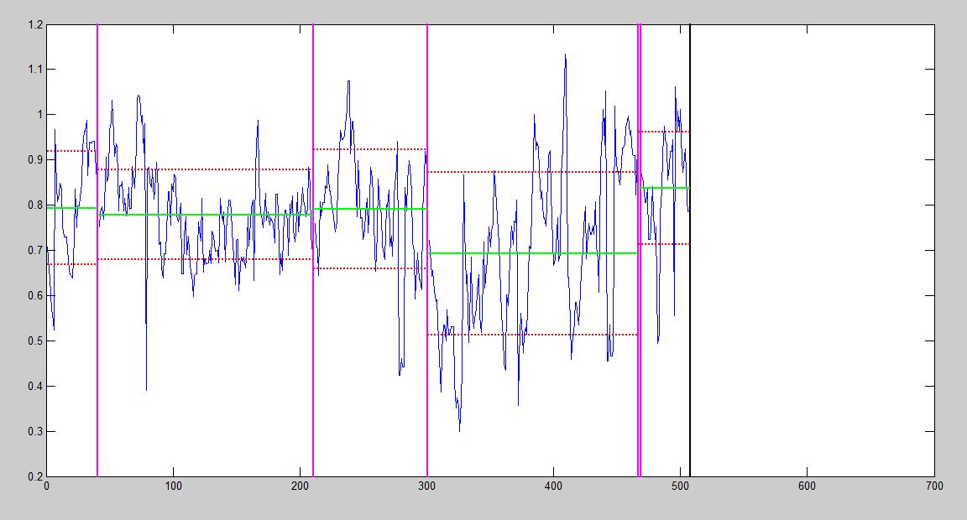
Slika 5. Usporedna analiza ApEn1 između različitih cjelina simulacijske sekvence bez poduzorkovanja.
Budući da ApEn predstavlja procjenu entropije najveća odstupanja započinju u stresnoj fazi te se nastavljaju u drugoj neutralnoj fazi.
Tablica 3. Rezultati analize ApEn1 t-testom u obliku p vrijednosti, u okviru usporedbe relacija ispitanika između različitih cjelina stimulacijske sekvence, bez i sa poduzorkovanja vremenske serije X.
Bez poduzork.  Sa. poduzork. | Baseline1  0,7932±0,1254  41  0,7828± 0,1176  21 | Neutral1  0,7781 ± 0,0993  170  0,7688 ± 0,0889  85 | Stres  0,7913 ± 0,1321  90  0,7827 ± 0,1255  45 | Neutral2  0,6923 ±0,1803  166  0,6849 ± 0,1723  83 | Baseline2  0,8377 ± 0,1245  41  0,8261 ± 0,1071  21
Baseline1 |  | 0,4752  0,6139 | 0,9379  0,9973 |  | 0,1108  0,2199
Neutral1 |  |  | 0,4059  0,5114 | 1,6639*10⁻⁷*  1,3010*10⁻⁴*
Stres |  |  |  | 1,0614*10⁻⁶*  3,6040*10⁻⁴* | 0,0559  0,1543
Neutral2 |  |  |  |  | 3,3240*10⁻⁸*  2,1352*10⁻⁵*
*p<0.05

Rezultati analize glasovnih reakcija

Vremenska serija F0

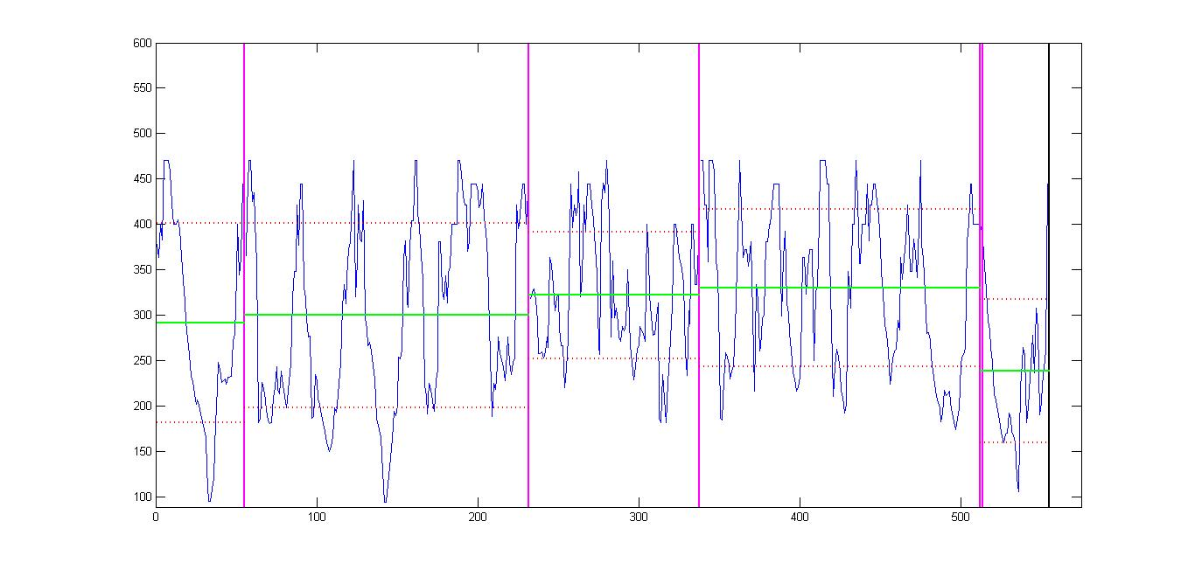
Slika 6. Usporedna analiza vremenske serije F0 između različitih cjelina simulacijske sekvence bez poduzorkovanja
Vidljivo je i na slici i u tablici da je srednja vrijednost frekvencije glasa F0 rasla u fazi stresa, te se ta visoka frekvencija nastavila kroz fazu Neutral2, ali se nakon toga u fazi Baseline2 vratila u „normalu“.
Napomena: Analiza vremenskih serija promatrala se po segmentima po specifičnim prozorima unutar simulacija. Ti specifični prozori su bijele slike sa crnim znakom „+“ u sredini ekrana kada je potrebno izgovoriti „Jedan dva tri četiri pet“.

Tablica 4. Rezultati analize fundamentalne frekvencije glasa t-testom u obliku p vrijednosti, u okviru usporedbe relacija ispitanika između različitih cjelina stimulacijske sekvence, bez i sa poduzorkovanja vremenske serije X.
Bez poduzork.  Sa. poduzork. | Baseline1  291.4313 ± 109.8321  55  295.5771.± 111.7992  28 | Neutral1  299.6355±101.8869  177  300.9299. ± 101.5690  89 | Stres  321.9575± 69.6866  106  320.7558± 67.7117  53 | Neutral2  329.7498± 86.6001  43  329.4217± 88.0479  87 | Baseline2  238.2053± 78.7929  174  240.8530± 80.9873  22
Baseline1 |  | 0.6239  0.8227 | 0.0646  0.2823 |  | 0.0063*  0.0506
Neutral1 |  |  | 0.0298*  0.1656 | 0.0030*  0.0481*
Stres |  |  |  | 0.4094  0.5143 | 5.8072 * 10⁻⁸ *  2.6373 * 10⁻⁴ *
Neutral2 |  |  |  |  | 4.8250 * 10⁻⁹ *  7.2922 * 10⁻⁵ *
*p<0.05

Vremenska serija vadBin_amean

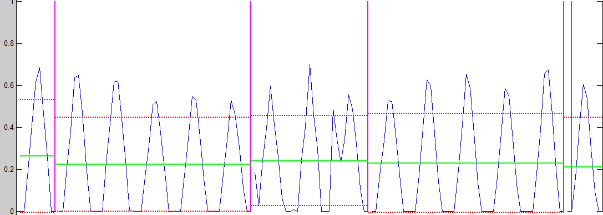
Slika 7. Usporedna analiza vremenske serije vadBin_amean između različitih cjelina simulacijske sekvence bez poduzorkovanja

Vidljivo je i na slici i u tablici da je srednja vrijednost binarnog detektora govorne aktivnosti (vadBin) u fazi stresa veća od neutralnih faza.
Napomena: Analiza vremenskih serija promatrala se po segmentima po specifičnim prozorima unutar simulacija. Ti specifični prozori su bijele slike sa crnim znakom „+“ u sredini ekrana kada je potrebno izgovoriti „Jedan dva tri četiri pet“.

Tablica 5. Rezultati binarnog detektora govorne aktivnosti t-testom u obliku p vrijednosti, u okviru usporedbe relacija ispitanika između različitih cjelina stimulacijske sekvence, bez i sa poduzorkovanja vremenske serije X.
Bez poduzork.  Sa. poduzork. | Baseline1  0.2630 ± 0.2680  10  0.2553 ± 0.2781.  5 | Neutral1  0.2244 ± 0.2241  50  0.2295. ± 0.2296  25 | Stres  0.2394 ± 0.2145  30  0.2756 ± 0.2270  15 | Neutral2  0.2290 ± 0.2361  50  0.2339. ± 0.2417  25 | Baseline2  0.2100± 0.2366  10  0.2127 ± 0.2527  5
Baseline1 |  | 0.6774  0.8528 | 0.8047  0.8880 |  | 0.6449  0.8061
Neutral1 |  |  | 0.7662  0.5406 | 0.9206  0.9477
Stres |  |  |  | 0.8398  0.5871 | 0.7324  0.6381
Neutral2 |  |  |  |  | 0.8202  0.8692
*p<0.05

Vrijeme kašnjenja i vrijeme trajanja odziva
Vrijeme kašnjenja se definira kao vremenski trenutak unutar zadanog intervala od 10s u kojem vadBin signal prvi puta prelazi iz 0 u 1.
Vrijeme trajanja odziva se definira kao vremenski interval unutar zadanog intervala od 10s između prvog prelaska vadBin signala iz 0 u 1 i zadnjeg prelaska vadBin signala iz 1 u 0.

Tablica 6. Vrijeme kašnjenja i vrijeme trajanja odziva govorne aktivnosti po sekvencama
Baseline1 | Neutral1 | Stres | Neutral2 | Baseline2
1.160 s  3.510 s | 1.122 s  3.344 s | 1.063 s  2.993 s | 1.216 s  3.202 s | 1.250 s  3.020 s

Rezultati analize facijalnih reakcija

Vremenska serija Eye Closure X
Baseline1 i Baseline2 nisu razmatrani iz razloga što se u cijelosti sastoje od „+“ stimulacije koja se nije razmatrala za ove značajke. Promatrane sekvence su redom: Neutral1, Stres, Neutral2
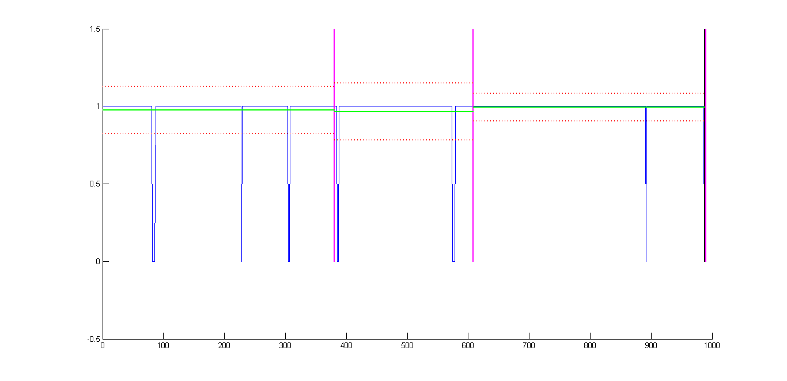

Slika 8. Eye Closure X

Tablica 7. Eye Closure X
Bez poduzork.  Sa. poduzork. | Baseline1  -  -  -  - | Neutral1  0.9763± 0.1523  380  1 ± 0  38 | Stres  0.9649± 0.1844  228  1. ± 0  23 | Neutral2  0.9921± 0.0886  380  1 ± 0  38 | Baseline2  -  -  -  -
Baseline1 |  | -  - | -  - |  | -  -
Neutral1 |  |  | 0.4320  0* | 0.0811  0*
Stres |  |  |  | 0.0378*  0* | -  -
Neutral2 |  |  |  |  | -  -
*p<0.05

Poduzorkovanje rađeno je korištenjem metode matlab metode „Downsampling“. Uzet je svaki 10 uzorak!

Srednje vrijednosti značajke za sve promatrane segmente su približno vrijednosti „1“, što za posljedicu nosi male razlike između vrijednosti elemenata vektora FACIAL

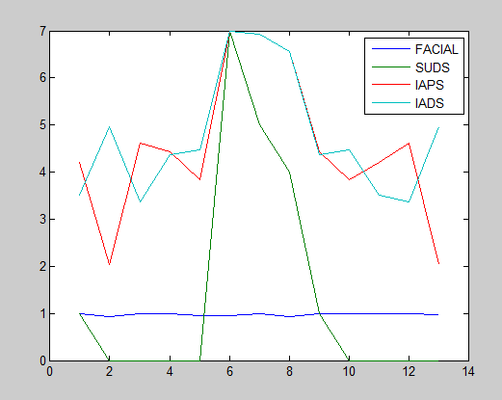
Slika 9. Analiza korelacije sa subjektivnim iskazom ispitanika i emocionalnom anotacijom stimulacija (Eye Closure X)

Tablica 8. Eye Closure X
 | SUDS | IAPS | IADS
FACIAL | -0.2471 (0.4157)* | 0.0449 (0.8843) | -0.4533 (0.1198)*
SUDS |  | 0.8346 (3.8724*10⁻⁴)* | 0.8649 (1.3530*10⁻⁴)*
IAPS |  |  | 0.5832 (0.0364)*
*p<0.05

Vremenska serija Translation Z
Baseline1 i Baseline2 nisu razmatrani iz razloga što se u cijelosti sastoje od „+“ stimulacije koja se nije razmatrala za ove značajke. Promatrane sekvence su redom: Neutral1, Stres, Neutral2

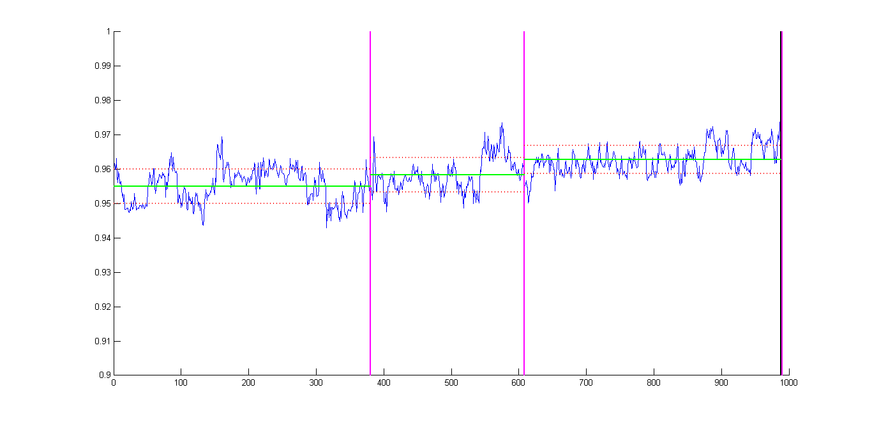
Slika 10. Translation Z

Tablica 9. Translation Z
Bez poduzork.  Sa. poduzork. | Baseline1  -  -  -  - | Neutral1  0.9550± 0.0050  380  0.9555 ± 0.0051  38 | Stres  0.9584± 0.0049  228  0.9574. ± 0.0044  23 | Neutral2  0.9627± 0.0041  380  0.9630 ± 0.0042  38 | Baseline2  -  -  -  -
Baseline1 |  | -  - | -  - |  | -  -
Neutral1 |  |  | 7.9804*10⁻¹⁵*  0.1328 | 1.4049*10⁻⁹*  1.3079*10⁻⁹*
Stres |  |  |  | 8.4891*10⁻²⁶*  1.1126*10⁻⁵* | -  -
Neutral2 |  |  |  |  | -  -
*p<0.05

Poduzorkovanje rađeno je korištenjem metode matlab metode „Downsampling“. Uzet je svaki 10 uzorak!

Srednje vrijednosti značajke za sve promatrane segmente su približno vrijednosti „1“, što za posljedicu nosi male razlike između vrijednosti elemenata vektora FACIAL

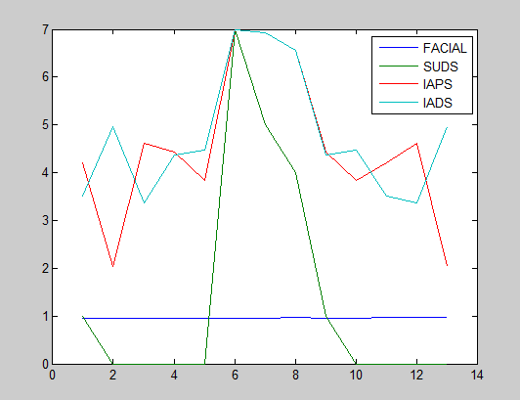
Slika 11. Analiza korelacije sa subjektivnim iskazom ispitanika i emocionalnom anotacijom stimulacija (Translation Z)

Tablica 10. Translation Z
 | SUDS | IAPS | IADS
FACIAL | -0.1409 (0.6461) | -0.0254 (0.9344) | -0.1324 (0.6663)
SUDS |  | 0.8346 (3.8724*10⁻⁴)* | 0.8649 (1.3530*10⁻⁴)*
IAPS |  |  | 0.5832 (0.0364)*
*p<0.05

Diskusija rezultata
U većini rezultata, bilo da gledamo analizu glasovnih, fizioloških ili facijalnih značajki možemo primjetiti da su vrijednosti rasle u stresnoj fazi, što se propagiralo i kroz drugu neutralnu fazu, što smo i očekivali budući da u stresnim pobudama želimo izazvat emocionalne promjene i promjene u mjerenim vrijednostima. Kada smo radili poduzorkovanja možemo primjetiti da smo gubili vrijedne podatke tako da su se izračuni poprilično razlikovali od izračuna bez poduzorkovanja. Najviše to možemo primjetiti kod analize zatvorenosti oka odnosno treptanja, jer kada radimo poduzorkovanje gubimo vrijednosti treptanja pa su nam izračuni gotovo beskorisni. U glasovnoj analizi vidljivo je da je vrijeme kašnjenja namjanje u stresnoj fazi kao i vrijeme odziva, što odgovara našoj pretpostavci. Stresna faza u odnosu na početnu baseline fazu ima 9% manje vrijeme kašnjenja te 15% manje vrijeme odziva. U drugim fazama su ta vremena slična i nema značajnih promjena. Kao što smo već ranije u dokumentaciji napomenuli u izračunima vezanim za otkucaje srca smo dobili neočekivane rezultate, ali opet smo mogli vidjeti određene promjene u stresnoj fazi.

Literatura
[1] Krešimir Ćosić, Siniša Popović, Davor Kukolja, Branimir Dropuljić, Bernard Kovač, Matija Kurešić: Predavanja iz kolegija „Obrambeni sustavi i tehnologije“, Fakultet elektrotehnike i računarstva, 2014.
[2] Željko Ban: Predavanja iz kolegija „MatLab“, Fakultet elektrotehnike i računarstva, 2014.

